Задание 1
Варианты с нечетным номером
Для объекта, модель которого задана дифференциальным уравнением, записать передаточную функцию, определить её нули и полюса.

Задание 2
Найти эквивалентную передаточную функцию для представленной САУ.
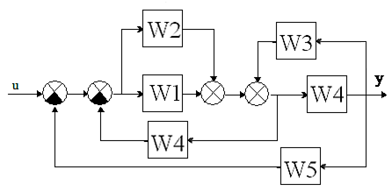

Задание 3
- Определить передаточную функцию разомкнутой и замкнутой системы.
- Проверить устойчивость системы по критериям Гурвица, Михайлова и Найквиста
- Построить АФЧХ, ЛАЧХ и ЛФЧХ разомкнутой системы
